Skriven AV
Riikka-Liisa Junkkarinen
ÖVERSATT AV JOHN ILLMAN / HELENA WEISSMAN

GrANKULLAS PLAN FÖR SMåBARNSPEDAGOGIK BILAGA 5
Plan för miljöfostran
2022
Innehåll
Förord 2
Lagar och förordningar 3
Hållbar utveckling inom småbarnspedagogiken och förskoleundervisningen 4
Social hållbar utveckling 5
Kulturell hållbar utveckling 6
Ekologisk hållbar utveckling 7
Ekonomisk hållbar utveckling 8
Miljöfostran inom småbarnspedagogiken och förskolan 9
Teoretisk grund 9
Lärområden 11
Språkens rika värld 11
Mina många u 11
Jag och vår gemenskap 11
Jag utforskar min omgivning….. 12
Jag växer, rör på mig och utvecklas.. 12
Miljöfostrans årsklocka 13
Höst 13
Vinter 14
Vår 15
Sommar 16
Utvärdering av verksamheten 17
Materialtips 18
Källförteckning

Förord

Den här planen för miljöfostran har skrivits specifikt för personalen inom Grankullas småbarnspedagogik och föreskoleundervisning. Syftet med planen är att ge förståelse för och konkreta verktyg för hur miljöfostran ska implementeras i en högklassig småbarnspedagogik och förskoleundervisning. Planen har utvecklats i samband med uppdateringen av småbarnspedagogikens lokala delar, se mer i bilaga.
Grunderna för planen för småbarnspedagogik (2022) har som uppgift att stödja och vägleda organisationen, genomförandet och utvecklingen av småbarnspedagogiken samt att främja genomförandet av en högkvalitativ och likvärdig småbarnspedagogik i hela landet. De allmänna principerna för värdegrunden i planen för småbarnspedagogik är barnens bästa, barnets rätt till välfärd, omsorg och skydd, respekt för barnets synpunkter samt krav på jämlikt och jämställt bemötande, inkluderande värderingar och barnets rätt till icke-diskriminering enligt FN:s barnrättskonvetion, lagen om småbarnspedagogik och FN:s konvention om rättigheter för personer med funktionsvariation. Grankullas plan för miljöfostran inom småbarnspedagogiken bygger på principerna inom småbarnspedagogiken, där barnet, enligt inlärningsbegreppet, ses som en aktiv deltagare och verksamheten styrs av visionen om småbarnsfostran “Starka rötter, bärande vingar” – utöver Grankullas värderingar. En inkluderande verksamhetskultur stödjer målen inom småbarnspedagogiken och skapar gynnsamma förutsättningar för barns utveckling, lärande, inkludering, säkerhet, välbefinnande och en hållbar livsstil.
Grankullas mål att vara en koldioxidneutral stad år 2035 ligger också som grund för den här planen för miljöfostran, som nämns på stadens webbplats (Klimatneutrala Grani 2035). Det behövs också ett aktivt deltagande av stadens invånare och andra aktörer i klimatarbetet för att uppnå koldioxidneutralitet. Grunderna för planen för småbarnspedagogik och Grankullas mål för koldioxidneutralitet tvingar småbarnspedagogiken att betona vikten av miljöfostran. I kapitlet “Lagar och förordningar” finns de lagar och förordningar som styr organiserandet av småbarnspedagogiken, samt den här planen om miljöfostran. Grankulla har engagerat sig i flera avtal som betonar klimatarbete och barnens rättigheter, och det här indikerar vikten av miljöfostran. Avtalen har mål som ska uppfyllas. Personalen som arbetar inom småbarnspedagogiken har en central roll när det gäller att integrera hållbara livsstilar i den dagliga driften av undervisningen.
Syftet med Grankullas plan för miljöfostran är att göra den här fostran till en del av vardagen och att ta hänsyn till hållbar utveckling i det dagliga arbetet. Medlen och metoderna för miljöfostran inkluderar detaljer om alla aspekter av hållbar utvecking; ekologiska, ekonomiska, sociala och kulturella. Miljöfostran ökar kunskapen om naturen och uppmuntrar personalen inom småbarnspedagogiken och barnen att arbeta i, lära sig av och agera i den ständigt föränderliga miljön omkring dem.
Målgruppen för den här planen för miljöfostran är Grankullas barn inom småbarnspedagogiken och förskoleundervisningen. Personalen som bedriver miljöfostran är också en målgrupp. Barnfamiljerna och andra närstående för barnen är potentiella målgrupper för miljöfostran, eftersom många av miljöfostrans mål och verksamhetsmodeller överförs även till hemmen.

Lagar och förordningar

Vid FN:s toppmöte i New York, USA hösten 2015 enades medlemsländerna om målen och agendan för en hållbar utveckling, som ska vara vägledande för att nå målen år 2030. Programmet för hur en hållbar målsättning ska nås (Agenda 2030) syftar till att utrota extrem fattigdom och att främja hållbar utveckling, med hänsyn till miljön, ekonomin och människor på lika villkor. Agenda 2030 är starkt kopplat till småbarnspedagogiken när det gäller dess mål. Syftet är bland annat att garantera öppen, likvärdig och högkvalitativ utbildning för alla samt möjligheter till ett livslångt lärande. Målet är också att se till att alla år 2030 har tillgång till högkvalitativ utveckling under barndomen och till vård, samt förskoleundervisning. Agenda 2030 syftar också till att säkerställa att alla elever har de kunskaper och färdigheter som behövs för att främja en hållbar utveckling.
Organiserande av småbarnspedagogiken och därmed även den här planen för miljöfostran styrs av många lagar, avtal, lagar och förordningar, såsom lagen om småbarnspedagogik (540/2018), lagen om grundläggande utbildning (21.8.1998 / 628) och miljöskyddslagen (27.6.2014 / 527). Enligt artikel 20 i Finlands grundlag (11.6.1999 / 731) är var och en ansvarig för naturen och dess mångfald, miljö och kulturarv. Det internationella och juridiskt bindande avtalet (Klimatavtalet i Paris), som trädde i kraft i november år 2016, är kopplat till det internationella klimatarbetet. Finland har bundit sig till avtalet och kommunerna kommer att genomföra det. Enligt artikel 6 i den finländska grundlagen (11.6.1999 / 731) ska barn behandlas lika som individer och de ska kunna påverka saker som rör dem själva i enlighet med deras utveckling. Deltagande och samråd med barn i frågor som berör dem i småbarnspedagogiken krävs också av internationella åtaganden, såsom i artikel 12 i FN:s konvention om barnens rättigheter.
I regeringens proposition till riksdagen om klimatlagen (regeringens proposition RP 27/2022 rd) föreslås att en ny klimatlag stiftas. Samtidigt föreslås att den nuvarande klimatlagen (609/2015) upphävs. Syftet med propositionen är att i enlighet med regeringens program stärka regleringens styreffekt och att säkerställa att Finland uppnår klimatneutralitet år 2035. Den föreslagna lagen skulle ge nya klimatmål. Utöver målet för klimatneutralitet år 2035 skulle propositionen fastställa utsläppsminskningsmålet för år 2030 och år 2040.
Grankulla stad har en övergripande plan (Resurssmart färdplan), som är godkänd av stadsfullmäktige år 2022. Målen för färdplanen är att genomföra stadens strategi för miljömålen (Klimatneutrala Grani 2035), fram till år 2035. Ett av dessa mål är att stärka miljöfostran för stadens personal, kunder, invånare och lokala företag samt medvetenheten hos dem.
Med hjälp av Grankullas diverse program för minskande av utsläpp (Bildningsenhetens program för minskande av utsläpp) genomförs färdplanens åtgärder och mål årligen. Grankulla stads miljötjänst har utarbetat en handlingsplan för avtalet om energieffektiviering 2017-2025 (KETS). Avtalet redovisas på statlig nivå.
Till följande kommer vi att fokusera på hållbar utveckling, vad det innebär och hur det återspeglas i det dagliga livet i Grankullas småbarnspedagogik.

En hållbar utveckling inom småbarnspedagogiken och förskoleundervisningen

Hållbar utveckling avser en utveckling som möter dagens behov utan att beröva kommande generationer möjligheten att tillgodose sina behov. Hållbar utveckling är en stor del av miljöutbildningen. Att lära sig en hållbar livsstil från tidig ålder har en långtgående inverkan på framtiden. Enligt målen för hållbar utveckling är syftet att människor ska lära sig att leva i samråd med naturen och varandra.
Ekologisk, ekonomisk, social och kulturell hållbarhet har blivit grundläggande delar av hållbar utveckling. Dessa teman om hållbar utveckling är sammanflätade med vardagliga fenomen. De följande sidorna beskriver några konkreta tillvägagångssätt om miljöfostran för personalen från olika områden inom hållbar utveckling.

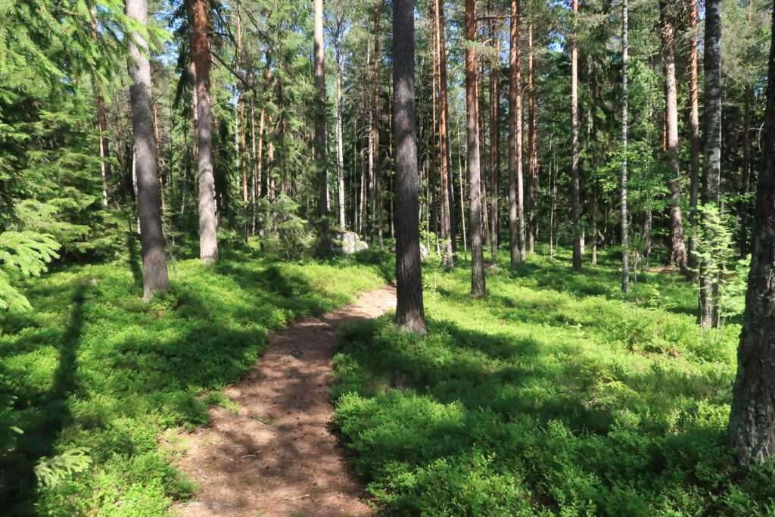

Social hållbar utveckling

- Social hållbarhet innebär bland annat ansvar över människorna. En ansvarsfull person tar hand om genomförandet av socialt ansvar genom att ta hand om sig själv, sitt arbete, arbetsmiljö, medarbetare och klienter (om barn gällande småbarnspedagogiken). På det sättet tar den ansvarsfulle hand om hela verksamhetsmiljöns sociala hållbarhet.
- Personalen inom småbarnspedagogiken fungerar som förebilder och tillämpar ett gott uppförande och artighet gentemot barnen.
- Att diskutera med barnen och ta hand om varandra. En plan om förebyggande av mobbning har tagits fram i alla enheter för småbarnspedagogik i Grankulla. Mobbning, trakasserier och diskriminering åtgärdas omedelbart i vardagliga situationer.
- Vid lekar är barnen jämlika och det finns allmänt överenskomna regler inom enheterna för småbarnspedagogik. Gemenskap är viktigt men individualitet får inte förbises. Kramar, omfamningar och genuin omtanke gentemot varandra är en del av den dagliga småbarnspedagogiken.
- Olika gemensamma skogs- och lunchutfärder ordnas vid enheterna för småbarnspedagogik. Flera enheter bedriver även Mulle-verksamhet.
- Barnen lär sig genom att se, göra och uppleva. Inom småbarnspedagogiken fungerar naturen som en inlärningsmiljö. Naturen observeras och utforskas med olika sinnen. Gemensamma lekar, sånger och sagor stödjer miljöfostran. Att leka i naturen aktiverar barnen att delta och att röra sig i naturen samt utvecklar motoriken på många sätt.
- Besök och annat samarbete med till exempel ålderdomshem stödjer en socialt hållbar utveckling.
- Verksamhetsmiljön för småbarnspedagogiken är inte organiserad på ett sådant sätt att allt är tillåtet, utan barn ges möjlighet att träna på att styra och kontrollera sin egen verksamhet.

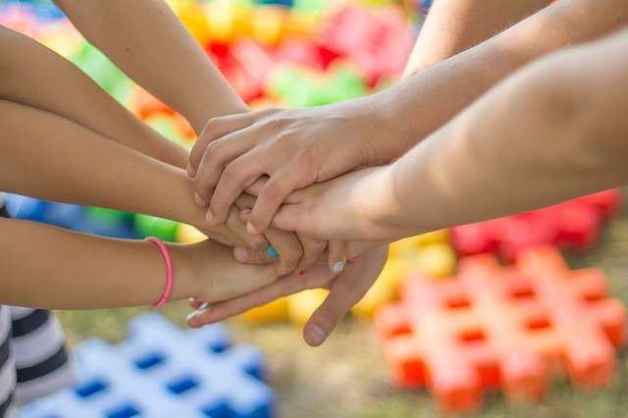

Kulturell hållbar utveckling

- Målet med kulturell hållbar utveckling är att ta hänsyn till överföringen av välfärden från en generation till nästa. Personalen inom småbarnspedagogiken bidrar till överföringen av kulturarvet. Kulturområdet hållbar utveckling innebär bland annat att ta hänsyn till kreativitet och kulturell mångfald.
- I Grankulla väljs i samråd med barnen kulturella traditioner och vanor. Att stifta bekanskap med olika kulturer bidrar till respekt för och acceptans för mångfald.
- Samarbete inom småbarnspedagogiken med barnens mor- och farföräldrar eller olika seniorföreningar ger möjlighet till att till exempel föra traditioner med gamla gårdsspel vidare från en generation till nästa. Lek gör gott för alla!
- Inom småbarnspedagogiken deltar barnen inom olika kulturella evenemang.
- I Grankulla är allting nära. De närliggande kulturella och historiska omgivningarna kan nås till fots, och varierande besök på olika destinationer introducerar barnen till främmande platser och till promenader utanför daghemsområdet. Flera museer kan besökas virtuellt. Se mera bland materialtipsen.

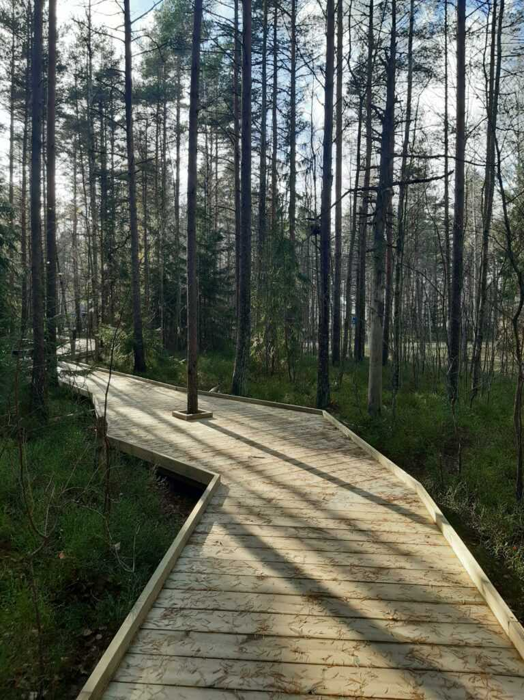

Ekologisk hållbar utveckling

- Människans välbefinnande bygger på ekologisk hållbarhet. Målet med ekologisk hållbarhet är att bevara mångfalden av växt- och djurarter och ekosystemets funktion. En hållbar konsumtion av naturresurser spelar också en viktig roll.
- Naturen kan även föras inomhus med hjälp av gröna växter och naturmaterial. Uppmärksamhet ägnas åt renlighet och bekvämlighet för barnen, både utomhus och inomhus. Miljön vårdas och sköts tillsammans.
- På skogsutflykter och utflykter med matsäck, samt på gårdarna på enheterna för småbarnspedagogik tas skräpet hand om och kastas sedan i sopptunnor och skadar inte naturen omkring oss. Detta görs tilldammans med barnen.
- Ett av teman för pedagogisk verksamhet kan vara till exempel energi och vatten. Många funktioner och utrustning kräver vatten eller el. Deras konsumtion kan övervakas tillsammans med barn. Konkret betyder det här att med barnen uppmärksammas den effektiva och rättfärdiga ventilationen av lokalerna, vilket sker snabbt genom ventilation. Belysning och elektrisk utrustning stängs av när dessa inte är i användning.
- Tillsammans med barnen diskuteras om veckodagar, månader, årstider och väder i vardagliga aktiviteter. Årets rotation möjliggör många teman för projekt och teman efter barnens intresse.
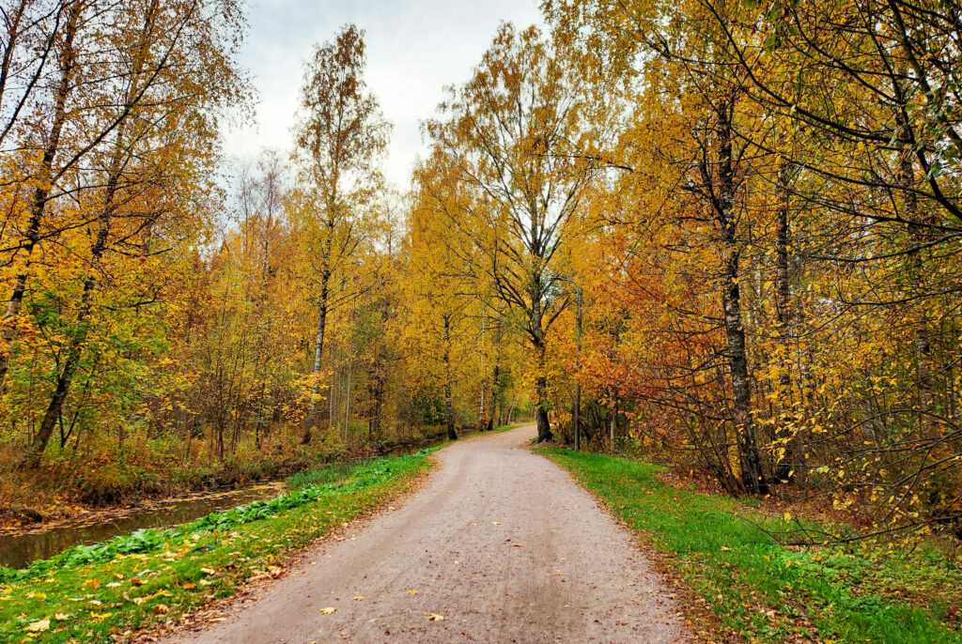

Ekonomisk hållbar utveckling

- Ekonomisk hållbar utveckling innebär en balanserad och hållbar tillväxt som inte bygger på skuldsättning eller överutnyttjande av naturresurser. Ekonomisk utveckling är hållbar när jordens resurser hinner förnyas snabbare än de används.
- I småbarnspedagogiken vägleds barn till aktiviteter som sparar vatten, material och energi. Återvunna och material från naturen används också som hantverksmaterial.
- Tillsammans med barnen lärs ut att respektera diverse saker och föremål och vikten att ta hand om dem. Barn städar undan efter lek. Korrekt användning av leksaker och periodiska reparationer förlänger deras livslängd.
- När nya varor införskaffas bör ekologiska, högkvalitativa och hållbara produkter, som håller i många år, väljas. Istället för att köpa in nya leksaker, kan man också skapa nya på egen hand, förnya de gamla eller använda gamla saker för nya ändamål. Vid enheter för småbarnspedagogik cirkuleras leksaker mellan grupper för att få variation utan att köpa nya leksaker. Olika läromedel kan återvinnas mellan enheter för småbarnspedagogik.
- Sortering och återvinning tillsammans med barnen är ett viktigt, mångsidigt och lätt genomförbart tema för pedagogisk verksamhet. Se mera bland materialtips.
Finlands mål är att vara det bästa landet i världen inom cirkulär ekonomi. Cirkulär ekonomi är en ekonomisk modell enligt vilken ekonomisk tillväxt inte kommer från att producera och köpa varor, utan från att konsumera tjänster. Återvinning är en del av cirkulär ekonomi, resursvisdom och materialeffektivitet. Återvinning hjälper till att spara naturresurser och skydda miljön.
Inom småbarnspedagogiken kan barnen tillsammans med vårdnadshavarna och andra anhöriga uppmärksammas med immateriella gåvor, såsom en mild massage, hjälp med städning, krattande eller snöarbete. Med barnen kan du också göra nya leksaker av udda par eller trasiga strumpor och andra kläder.

Miljöfostran inom småbarnspedagogiken och förskoleundervisningen

Inom grunderna för planen för småbarnspedagogik är syftet med undervisningen att främja barnens lärande och att hjälpa dem att skapa uppfattningar om sig själva, andra människor och omvärlden. Inom småbarnspedagogiken skapas en grund för barnens breda kompetens, som består av en helhet formad av kunskaper, färdigheter, värderingar, attityder och vilja. Behovet av omfattande kompetens uppstår ur förändringar i omvärlden och här fungerar miljöfostrans medel och tillvägagångssätt naturligt.
Miljöfostran avser den livslånga lärandeprocessen. Miljöfostran är en fostran som lägger större vikt vid miljöns betydelse och en hållbar livsstil. Miljöfostran kan inte skiljas från annan fostran, eftersom alla situationer där ett barn vägleds och uppmuntras att vara kreativ, omtänksam, ta hänsyn till andra, inflytande och ekologiskt tänkande också är miljöfostran (Kurttio & Kurki, 1999). Syftet med miljöpedagogik är att stärka barnens relation till naturen och att agera ansvarsfullt i miljön. Genom positiva upplevelser lär sig barnet att njuta av naturen och den omgivande miljön. Närliggande natur och byggd miljö är både lärandeobjekt och lärmiljöer.

Teoretiskt botten

En av de mest kända och mest använda grundläggande teorierna för miljöfostran är trädmodellen utvecklad av Joy A. Palmer (Cantell; Aarni-Linnanvuori; & Tani, 2020). Den fungerar som teoretisk grund för Grankullas plan för miljöfostran. Trädmodellen inkluderar miljöfostrans tre likvärdiga delar. Dessa grundläggande element är lärande i miljön, lärande om miljön och att agera för miljön. En högkvalitativ miljöutbildning består av dessa samtidiga och lika inflytande, och miljöfostran kan inte byggas på ett självständigt element. Enligt modellen måste miljöfostran ta hänsyn till elevens betydelsefulla livserfarenheter (Figur 1 Palmers trädmodell; trädets rötter), utvecklingsstadium, tidigare kunskapsnivå, sociala färdigheter och samhällsdeltagande. Trädmodellens grenar och bladverk är indelade i tre grenar som beskriver de centrala delarna av miljöutbildning.
Att lära sig om miljön ger ökad erfarenhet, omsorg och medvetenhet om miljön. På det här sättet lär vi oss hur miljön fungerar och hur vi är beroende av den. Barnens intresse för naturen, som vatten, djur, växter och årstider, ger dem möjlighet till empatiska upplevelser och utveckling av förmågan att ta hand om miljön.
Ett exempel inom pedagogisk verksamhet: med hjälp av spel och lek lär vi känna vattnets kretslopp.
Lärande i miljön bygger på erfarenhet och funktionalitet. Det innebär att vi agerar, forskar och skaffar oss egna erfarenheter i olika miljöer.
Ett exempel på pedagogisk verksamhet: studera förekomsten av vattnet eller besöka ett avloppsreningsverk.
Åtgärder för miljön inkluderar perspektivet värdefostran, där individen och samhället agerar på ett sätt som är förenligt med hållbar utveckling. En vuxens miljövänliga vanor och modeller är viktiga för ett barns lärande och attityder.
Ett exempel för pedagogisk verksamhet: miljöansvar beaktas i handlingssätt och inköp.
Att göra utfärder i naturen och i den byggda miljön samt att utforska miljön är en viktig del av småbarnspedagogiken. Naturfenomen observeras med olika sinnen och under olika årstider. Barn vägleds att respektera naturen, dess växter och djur. Man diskuterar om växterna och de studeras. Fler tips för planering av pedagogisk verksamhet hittar du i kapitlet Miljöfostrans verksamhetsår.
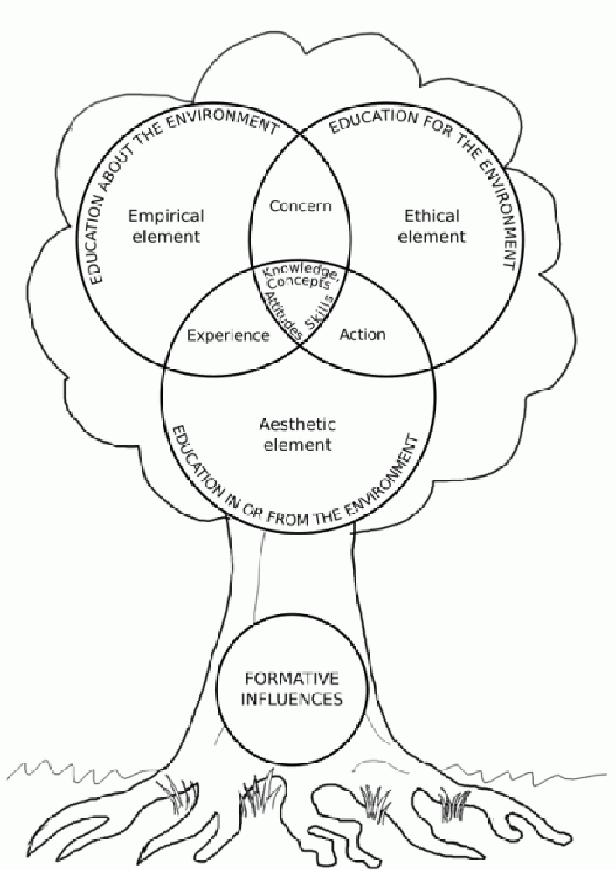
(Figur 1 Palmers trädmodell)

Lärområden

Inom småbarnspedagogisk verksamhet kombineras och tillämpas de lärområden som beskrivs i grunderna för planen för småbarnspedagogik. Grunderna möjliggör för en bred undersökning av områdena. Barns intressen, frågor och iakttagelser är den centrala utgångspunkten för verksamheten och lärområden diskuteras inom småbarnspedagogiken utifrån dem. Lärområdena är inte skilda från varandra utan en bred expertis är integrerad i alla teman. Inom idéerna och exemplen nedan är inlärningsmiljön för lärområdena vid enheterna för småbarnspedagogiken utemiljö. Syftet med det här är att ge personalen tips och mod till att flytta pedagogisk verksamhet utomhus, då pratar vi om utomhuspedagogik (= pedagogiskt målinriktad och ändamålsenlig verksamhet som sker utomhus).

Språkens rika värld
Språket är för oss alla både ett mål för lärande och ett tillvägagångsätt för samspel mellan varandra. Det är också en kanal för hur var och en uttrycker sig och för informationshämtning. Det behövs inga ord för att vara aktiv ute i naturen, men att till exempel vara aktiv i skogen har visat sig utveckla barns sociala, språkliga och interaktiva färdigheter. Med hjälp av lek utomhus kan du stärka bland annat kontrollen över begrepp och kontraster; kan du hitta något hårt/mjukt, kallt/varmt, slätt/grovt, stort/litet? Du kan också söka efter olika färger. Det är lätt att utomhus träna på att lyssna och du kan försöka härma ljuden som du hör. Pinnar, stenar, kottar och annat material som finns utomhus fungerar bra för att träna på att skriva. De kan användas för att skapa bokstäver och ord, eller till och med former.

Mina manga uttrycksformer
Syftet med det här lärområdet är att stöda barnens musikaliska och bildliga kunnande samt att utrycka sig i ord och om det kroppsliga utrymmet. Att lyssna på ljud utomhus och imitera det är också en del av det musikaliska uttryckssättet. Det finns mycket material utomhus med vilket barnen kan skapa musik. Det finns också mycket material för att uttrycka sig i bild i skogen och på gårdarna på enheterna för småbarnspedagogiks. Blad, sand, kottar och andra material som fallit till eller finns på marken kan användas för att göra konstverk. Det finns mycket att utforska utomhus under varje årstid. Vetenskapsböcker och digitala enheter möjliggör snabb informationssökning då barnens intresse väcks av till exempel en kotte som faller till marken eller en fågel som flyger över huvudet. Det är också trevligt att läsa sagoböcker utomhus, vilket kan få barnen på humör för dramatisk lek. Att klättra och balansera under en lekstund kan inspirera barn att uttrycka sig fysiskt. Under de mörkare årstiderna ger reflexer och ficklampor mer mening och spänning till spel utomhus. Även en skuggteater eller dans utomhus kan vara kul.

Jag och vår gemenskap
Syftet med småbarnspedaogiken är att skapa förutsättningar för barnen att förstå mångfalden i deras växande omgivning och att agera i den. Barnens omgivning växer från hemmet till enheterna för småbarnspedagogik, dess gård och sedan ytterligare. Tillsammans med barnen kan man fundera på om gården eller skogen alltid funnits där, har dessa alltid sett likadana ut och hur såg de ut för 100 år sedan. Tillsammans med barnen kan man välja ett föremål från gården eller skogen, vars eventuella förändringar kan övervakas under en längre tid, till exempel genom att fotografera dessa. Det är också så här mediafostran förverkligas, när barn får forma sig själva ur sitt eget perspektiv. Bilderna tittas på och studeras tillsammans. När du söker information ger digitala enheter snabba lösning även utomhus och hjälper direkt till att fördjupa kunskapen i en verklig miljö.

Jag utforskar min omgivning
Barn är naturligt nyfikna och vill lära sig mer. Detta lärområde utvecklar barnens förmåga att observera, strukturera och förstå sin miljö, både i naturen och i den byggda miljön. Egna erfarenheter och observationer hjälper till att förstå samband om orsaker och verkan, och utveckla tänkande och lärande genom att observera fenomen (dagar, årstider, väderfenomen, tillväxtens mirakel etc.) Observation och övervakning möjliggör klassificering och jämförelse. Matematiskt tänkande utvecklas när man samlar, räknar, sorterar och organiserar naturmaterial utomhus, till exempel efter storlek eller färg. Miljöfostran börjar ofta utomhus på barnens eget initiativ. Vi undrar och utforskar till exempel djurens livsmiljöer, och varför inte också växter, och bygger ett vinterbo för en igelkott till exempel i utkanten av en gård eller skog.

Jag växer, rör på mig och utvecklas
Lärområdet jag växer, röra på mig och utvecklas fokuserar på att skapa en grund för barnens hälsa och välbefinnande och fysisk aktivitet, vilket utvecklar barnens förmåga för egenvård. Fostran om mat är en del av detta område av lärande och främjar en positiv inställning till mat och ätande samt hälsosamma matvanor. Under matsituationerna är det naturligt att till exempel diskutera matens ursprung eller matens nyttighet/ohälsosamhet. Då barnen rör på sig utomhus på ojämna ytor, stenar, stubbar, trädrötter, träd och i terrängens många upp- och nedgångar utvecklar de sin fysiska kondition mer effektivt än genom någon annan träningsform. Att balansera på fallna träd ger variation till balansering inomhus i gymnastiksal. Lekar där rörelse är närvarande är perfekt lämpade för barn vid utomhusbruk. Kurragömma och olika spel där barnen ska leta (efter både människor och saker) är ofta omtyckta av barnen själva.
Fler idéer för att implementera miljöfotran under olika årstider i nästa kapitel.

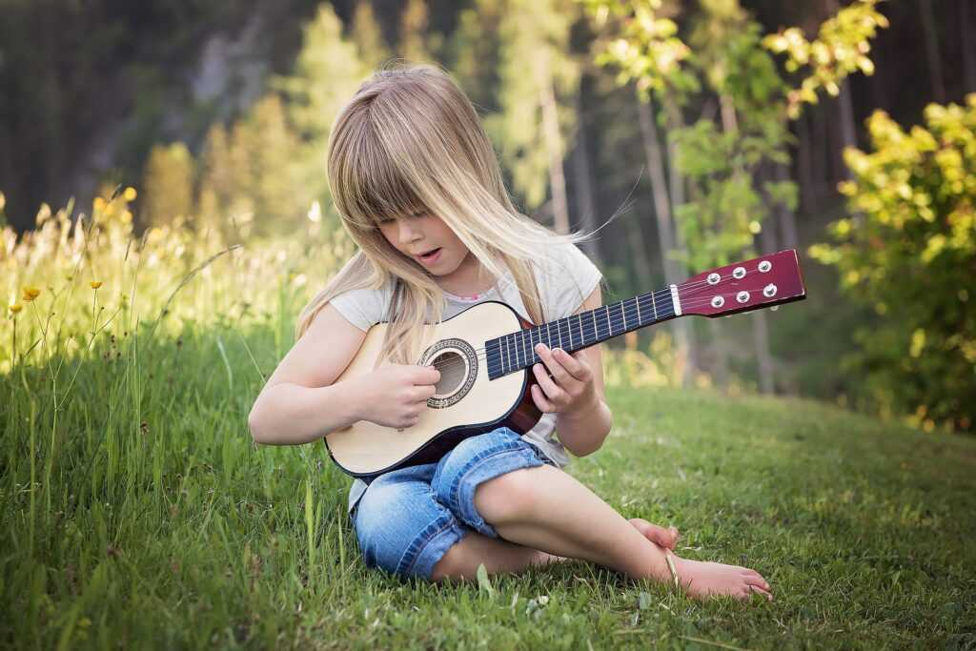

Miljöfostrans verksamhetsår

Syftet med detta kapitel är att hjälpa personalen att planera miljöfostran och pedagogisk verksamhet i en barngrupper under hela året. Nedan finns några aktivitetsidéer för varje årstid. De är indelade i fyra delar med tanke på läsårets gång, med början på hösten. Varje månad har viktiga datum som lyfts fram, vilket gör det enkelt att planera aktiviteter i förväg.

Höst
- gruppering och gemensamma regler
- bli bekant med gården och närmiljön, trygg vandring
- allmännesrätten
- naturen under hösten, färger och former, bär- och svamputflykter, barr- och bladträd
- hantverk av naturmaterial (samla material till julkort och pyssel)
- skörden
- djurens förberedande för vintern
- flyttfåglar
- återvinning
AUGUSTI | SEPTEMBER | OKTOBER
- Världens ursprungsfolks dag 9 augusti  - Världens ungdoms dag 12 augusti  - Världens humanitära hjälp 19 augusti  - Trädkramarveckan (sista veckan i augusti)  - Finlands Naturs dag (sista lördagen i augusti)  - Riksomfattande svampdagen (sista lördagen i augusti)  - Övernatta utomhus – Friluftsorganisationen i Finland | - Dagen för nordiska våtmarker 2 september  - Företagardagen & Internationella välgörenhetsdagen 5 september  - Dagen för utrotningshotade arter och internationella dagen för ren luft 7 september  - Internationella läskunskapsdagen 8 september  - Idrottarens vecka  - Nationella avfallsveckan  - Veckan för säkerhet i trafiken  - Nationella demokratidagen 15 september  - Nationella dagen för beskyddandet av ozonlagret 16 september  - Internationella fredsdagen och nollutsläppsdagen 21 september  - Bilfria dagen 22 september  - Höstdagjämning 23 september  - FN:s Agenda 2030 – målens årsdag 25 september  - Röda korsets hungerdag | - Köttfria oktober  - Internationella dagen mot våld 2 oktober  - Djurens dag och djurens vecka 4 oktober  - Världens dag för habitat (sista måndagen i oktober)  - Aleksis Kivis dag 10 oktober  - Internationella flickdagen 11 oktober  - Internationella dagen för naturkatastrofer 13 oktober  - Energisparveckan vecka 41  - Världens matdag 16 oktober  - Dagen för motverkande av fattigdom och marginalisering / Internationella dagen för utrotande av fattigdom oktober  - FN:s dag 24 oktober  - Dagen för rättvis handel vecka 43

Höst
- vintrig natur: djuren under vintern, djurens vinterutfodring, vinterns färger
- utflykter: utflykter i mörkret (reflexer och ficklampor), utflykt med jultema
- rengörande av fågelholkar
- motion under vintern
- vattnets olika former: undersökande av snö och is
- spår i snön
- immateriella julklappar och hantverk som används till julkort
NOVEMBER | DECEMBER | JANUARI
- Världens vegandag 1 november  - Alla helgons dag, inträffar lördagen mellan 31 oktober – 6 november,  - Svenska dagen 6 november  - Farsdag (andra söndagen i november)  - Världens forskningsdag för främjande av fred och utveckling 10 november  - Internationella dagen för tolerans 16 november  - Världens toalettdag 19 november  - Dagen för barnens rättigheter 20 november  - En köpfri dag  - Europeiska veckan för minskande av avfall | - Internationella markdagen & Internationella dagen för frivillig verksamhet 5 december  - Självständighetsdagen 6 december  - Dagen för mänskliga rättigheter 10 december  - Internationella bergsdagen 11 december  - Internationella dagen för migranter 18 december  - Internationella dagen för mänsklig solidaritet 20 december  - Julafton 24 december  - Juldagen 25 december  - Annandag jul 26 december  - De menlösa barnens dag 28 december  - Nyårsafton 31 december | - Nyårsdagen 1 januari  - Trettondag 6 januari  - Fågelskådning – BirdLife (sista veckoslutet i januari)  - Internationella utbildningsdagen 24 januari

Vår
- vårens tecken, följer med vårens utveckling
- ljud på gården och i skogen
- bygga fågelholkar och deras fastspänning
- flyttfåglar
- växter som gror (påskgräs och andra växter)
- bildorientering
- att hålla närmiljön städad
FEBRUARI | MARS | APRIL
- Samförståndet för religionernas och livsåskådningens vecka (i början av februari)  - Gröna flaggans dag & Världens våtmarkers dag 2 februari  - J. L. Runebergs dag 5 februari  - Samernas nationaldag 6 februari  - Världens dag för baljväxter 10 februari  - Vändagen 14 februari  - Fastlagstisdagen  - Internationella dagen för social rättvisa 20 februari  - Internationella modersmålsdagen 21 februari  - Världens dag för icke-statliga organisationer 27 februari | - Världens naturdag 3 mars  - Internationella kvinnodagen & lånets dag 8 mars  - Internationella dagen för konsumtionsrättigheter 15 mars  - Minna Canths dag & Nationella biblioteksdagen 19 mars  - Internationella glädjedagen 20 mars  - Världens skogsdag 21 mars  - Solidaritetsveckan mot rasism och marginalisering  - Världens vattendag 22 mars  - Världens meteorologidag 23 mars  - Earth Hour | - Världens hälsodag 7 april  - Romernas nationaldag 8 april  - Mikael Agricolas dag 9 april  - Påsk  - Internationella dagen för Moder Jord 22 april  - Moderevolutionsveckan  - Internationella veteranveckan 27 april  - Valborgsmässoaftan 30.4  - Sluta slösa-veckan

Sommar
- njuta i och av naturen
- naturens färger, ljud, dofter och smaker
- måla med vattenfärg utomhus
- gatukonst
- undersöka insekter
- spel och lek utomhus
- vattenlekar
MAJ | JUNI | JULI
- Valborg (Finlands Arbetares dag 1 maj  - Internationella pressfrihetens dag 3 maj  - Världens flyttfåglars dag (andra lördagen i maj)  - Morsdag (andra söndagen i maj)  - Internationella Röda Korsets dag 8 maj  - Europadagen 9 maj  - J. V. Snellmans dag 12 maj  - De stupades dag 15 maj  - Finlands barns skogsutflyktsdag  - Internationella dagen för fredlig samlevnad 16 maj  - Cykelveckan  - Världens bidag 20 maj  - Världsdagen för kulturell mångfald för dialog och utveckling 21 maj  - Internationella dagen för biologisk mångfald  - Skärtorsdag 26 maj  - Världsomfattande utomhuslektiondagen | - Europaveckan för hållbar utveckling  - Världens cykeldag 3 juni  - Hoppets dag 4 juni  - Världsmiljödagen 5 juni  - Världshavsdagen 8 juni  - Internationella dagen mot barnarbete 12 juni  - Internationella vinddagen 15 juni  - Världsdagen för bekämpning av ökenutbredning och torka 17 juni  - Hållbara matkulturens dag 18 juni  - Världens flyktingars dag 20 juni  - Midsommar  - Internationella dagen för parlamentarism 30 juni | - Eino Leino-dagen 6 juli  - Världsbefolkningsdagen 11 juli  - Ungas kunskaps dag 15 juli  - Internationella Nelson Mandela-dagen 18 juli  - Internationella vänskapens dag & Intenationella dagen mot människohandel 30 juli

Verksamhetens utvärdering

Miljöfostran är en del av småbarnspedagogikens breda kompetens, och därför är målet att göra verksamheten för miljöfostran till en permanent del av vardagen inom Grankullas småbarnspedagogik. Enheterna för småbarnspedagogik förbereder varje år sina egna program för att minska utsläppen, som implementerar huvudteman i den resursmässiga färdplanen och relaterade mål. Med hjälp av programen för utsläppsminskningen genomförs klimat- och hållbar utvecklingsåtgärder relaterade till färdplanen, vilka är olika vad gäller effekter, typ och storlek. Genomförandet av programen följs upp som en del av stadens budgetuppföljning i samband med så kallade delårsrapporter och bokslut. Genomförandet av programen förmedlas årligen i miljögranskningen.

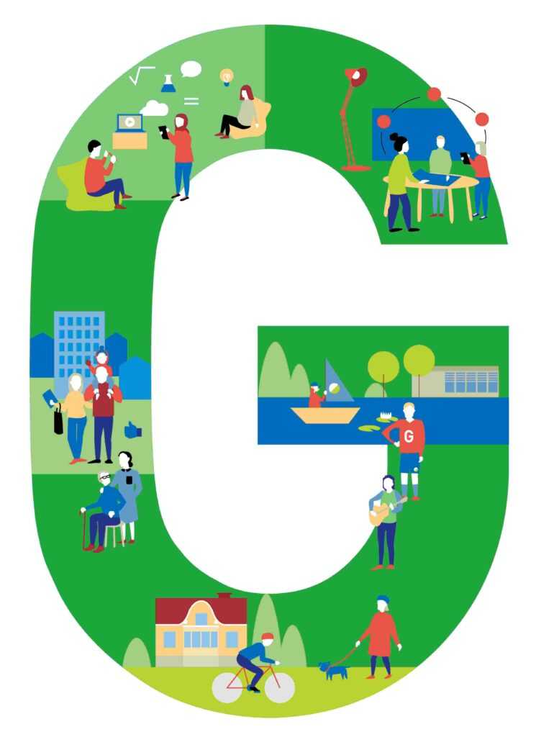

Materialtips

Ann-Chrisitine Furu – Vad innebär en språkmedveten småbarnspedagogik? –https://www.oph.fi/sites/default/files/documents/193717_sprakmedveten_smabarnspedagogik_a-c_furu.pdf
Arktiska aromer – Information och material om bär, svamp och allas rättigheter –https://www.arktisetaromit.fi/
BirdLife Finland – Information om fåglar, Barnens fågelveckan – https://www.birdlife.fi/pa-svenska/
FEE Finland – Miljöfostran, nättidning –https://feesuomi.fi/se/
Folkhälsan – Naturkraft –https://www.folkhalsan.fi/globalassets/projekt-och-kampanjer/naturkraft/naturkraft-a3-med-lankar.pdf
Finlands Natursskyddsförbund – Information om naturskydd – https://www.sll.fi/sv/?cn-reloaded=1
Finska forstföreningen – Ansvarsfull information om hantering av skogen gällande att lära sig och lära ut till andra – https://smy.fi/sv/
Forststyrelsen – Information om naturen och kulturarv, tips för fritidsaktiviteter i naturen – https://www.metsa.fi/sv/
Friluftsorganisationen i Finland – Tips om olika motionsgrenar, verksamhet för barn och familjemotion – https://www.suomenlatu.fi/sv
Grön Flagg – Material bla. naturens mångfaldighet och klimatförendringen – https://vihrealippu.fi/sv/hem/
Jenni Österlund – Återknytning till naturen –https://www.theseus.fi/bitstream/handle/10024/497686/Osterlund_Jenni.pdf?sequence=2&isAllowed=y

Mappa Materialbank – Att lära sig utomhus, miljöfostran och materialbank för hållbar utveckling – https://mappa.fi/sv/etusivu
Muséer – Finlands muséer och utställningar – https://museot.fi/se.php
Naturporten (NatureGate) – Hjälp med artikännedom – https://luontoportti.com/sv
Natur och Miljö – Ren luft, klart vatten och rik natur – https://www.naturochmiljo.fi/om-oss/
Naturskyddsföreningen – Bla. biologisk mångfald, hav och vatten samt hållbar konsumtion –https://www.naturskyddsforeningen.se/
Småbarnspedagogik i rörelse - Handbok för personalen inom småbarnspedagogiken – https://www.liikkuvavarhaiskasvatus.fi/sites/www.ilokasvaaliikkuen.fi/files/kuvat/handbok_for_personalen_inom_smabarnspedagogiken_www.pdf
Sykli – Finlands Miljöinstitut – https://sykli.fi/suomen-ymparistoopisto-sykli/
Utbildningsstyrelsen – Att stöda småbarnspedagogiken – https://www.oph.fi/fi/koulutus-ja-tutkinnot/varhaiskasvatus/varhaiskasvatuksen-tueksi
Ut i naturen – Tips om natur- och resemål –https://www.utinaturen.fi/
WWF – Information om om hotade arter och skyddade områden, och naturen lever – https://wwf.fi/sv/
Återvinningscentralen – Miljöskolan Polku – https://www.kierratyskeskus.fi/files/6488/miljoskolan_2012_web.pdf

Källförteckning
Agenda 2030: https://kestavakehitys.fi/sv/agenda20301
Utbildningsstyrelsen: https://www.oph.fi/sv/innehallsforteckningen-handboken-hallbar-framtid
Regeringens proposition RP 27/2022 rd https://www.eduskunta.fi/SV/vaski/HallituksenEsitys/Sidor/RP_27+2022.aspx
Klimatneutrala Grani 2035. https://hiilineutraaligrani.fi/sv/klimatneutrala-grani-2035-framsida/
Klimatlagen 609/2015 (22 maj 2015) https://www.finlex.fi/sv/laki/alkup/2015/20150609
KETS. (25. April 2022). Grankulla stads energieffektivitetsavtal (på finska): Verksamhetsplan för åren 2017-2025: https://www.kauniainen.fi/wp-content/uploads/2021/07/KETS_toimintasuunnitelma_2017-2025_Kauniainen.pdf
Åbo Akdemi: Teman om hållbarhet inom småbarnspedagogiken och förskolan https://www.abo.fi/smabarnspedagogiken/
Miljöministeriet - Paris klimatavtal. https://ym.fi/sv/klimatavtalet-fran-paris
Nordiska ministerrådet - Naturvägledning i Norden: http://norden.diva-portal.org/smash/get/diva2:1362567/FULLTEXT03.pdf
Lag om grundläggande utbildning (25 april 2022). 21.8.1998/628 https://www.finlex.fi/sv/laki/ajantasa/1998/19980628
Finlands grundlag (25. April 2022). 11.6.1999/731. https://www.finlex.fi/sv/laki/ajantasa/1999/19990731
Resurssmart färdplan. (25 April 2022). Mot ett klimatneutralt Grankulla 2035: https://hiilineutraaligrani.fi/wp-content/uploads/2021/11/FMG_Godkand_-Grankullas-resurssmarta-fardplan_15.6.2020_%C2%A7-28.pdf
Bildningens program för utsläppsminskning (på finska). (25. April 2022). https://hiilineutraaligrani.fi/wp-content/uploads/2021/11/Kauniainen_pvo_KH080321_kaikki_.pdf
Lag om småbarnspedagogik. (25 April 2022). 540/2018. https://www.finlex.fi/sv/laki/alkup/2018/20180540
Grunderna för planen för småbarnspedagogik 2022. (25 April 2022). https://www.oph.fi/sv/utbildning-och-examina/grunderna-planen-smabarnspedagogik
FN:s konvention om barnens rättigheter. (25 April 2022). https://www.unicef.fi/vart-arbete/barnets-rattigheter/barnkonventionen/barnkonventionen-i-fullstandig-version/
Miljöskyddslagen. (25 April 2022). 27.6.2014/527 https://www.finlex.fi/sv/laki/ajantasa/2014/20140527

